

Перфоратор электрический. ПР-1000
ИНСТРУКЦИЯ ПО ЭКСПЛУАТАЦИИ И ТЕХНИЧЕСКОМУ ОБСЛУЖИВАНИЮ.

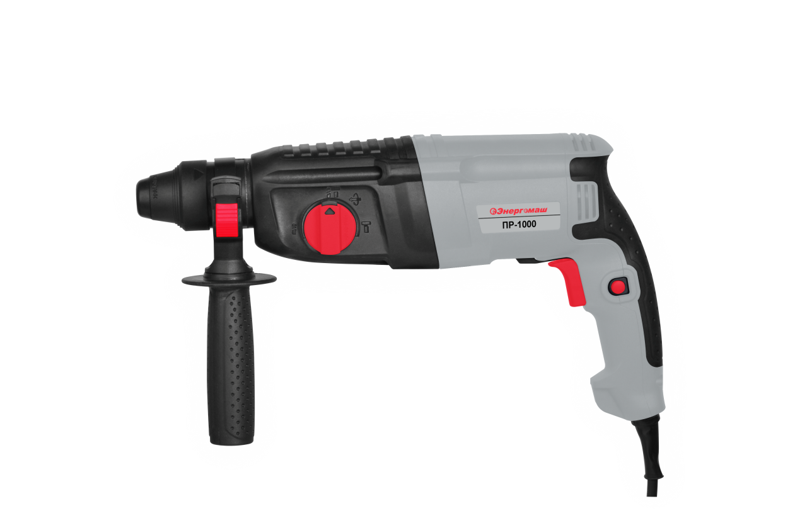
RU-2019-10-10

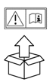 | 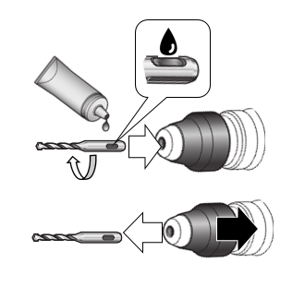 | 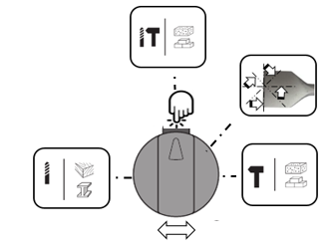 | 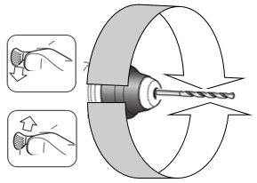
  1 |   2 | 3 |   4
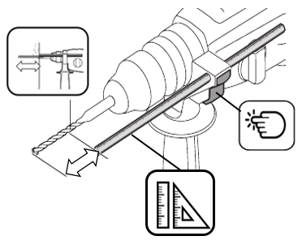 | 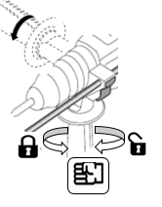 | 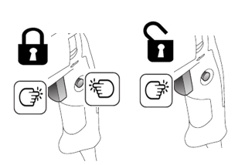 | 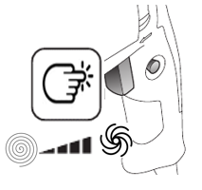
  5 | 6 |   7 | 8

СОДЕРЖАНИЕ

Область применения и назначение. 13 Внешний вид. 14 Технические характеристики. 15 Правила эксплуатации оборудования. 15 Работа с инструментом. 16 Правила установки частей оборудования. 18
Техническое обслуживание. 22 Гарантийное обязательство. 22 Срок службы. 22 Перечень критических отказов и ошибочные действия персонала или пользователя 23 Критерии предельных состояний. 23 Действиях персонала в случае инцидента, критического отказа или аварии. 23 Хранение. 23 Транспортировка. 23
Утилизация. 23
Значения шума и вибрации. 24 Информация для покупателя. 24

Уважаемый покупатель!
Компания благодарит Вас за приобретение данного электроинструмента. Изделия под торговой маркой постоянно усовершенствуются и улучшаются. Благодаря постоянной программе исследований и разработок, указанные здесь технические характеристики, комплектация и дизайн могут быть изменены без предварительного уведомления.
ВНИМАНИЕ! Внимательно изучите инструкцию по эксплуатации перед началом использования инструмента. Храните её в защищенном месте.

ОБЛАСТЬ ПРИМЕНЕНИЯ И НАЗНАЧЕНИЕ.
Назначение.
Данный инструмент предназначен для безударного и ударного сверления отверстий в различных материалах (при использовании соответствующих сверл и буров), а также для работы в режиме долота (при установке соответствующего инструмента).
ЗАПРЕЩЕНО! Применение инструмента не по назначению не допускается!
Область применения.
Инструмент предназначен для использования при температуре от -10 до +40С и относительной влажностью воздуха не более 80%, с отсутствием прямого воздействия атмосферных осадков и чрезмерной запыленности воздуха. Степень защиты, обеспечиваемая оболочкой - IP20 (МЭК 60529).
ВНИМАНИЕ! Придерживайтесь следующего режима работ с инструментом! После непрерывной работы в течение 15-20 минут необходимо выключить инструмент, возобновить работу можно через 5 минут. Рекомендуется работать с инструментом не более 42 часов в неделю.
Источник питания.
Данный инструмент должен подключаться к источнику питания с напряжением, соответствующим напряжению, указанному на идентификационной пластинке, и может работать только от однофазного источника переменного тока. Данный инструмент имеет двойную изоляцию и может подключаться к розеткам без провода заземления (машина класса II по ГОСТ Р МЭК 60745-1-2011).

ВНЕШНИЙ ВИД.

1.Стопорная втулка.
2.Ограничитель сверла.
3.Вспомогательная ручка.
4.Кнопка выбора режима.
5.Переключатель направления.
6.Переключатель (Вкл./Выкл.).
7.Кнопка блокировки переключателя.
8.Фиксатор кнопки выбора режима.

Комплектность поставки.
- 3 SDS+ сверла 5/6/8х150 мм.
- Регулируемая боковая рукоятка с ограничителем глубины сверления.
- Графитовые щетки - 1 комплект.
- Зубило - 1 шт.

ТЕХНИЧЕСКИЕ ХАРАКТЕРИСТИКИ.

Модели | ПР-1000
Номинальное напряжение: | 220B~ 50Гц
Номинальная мощность: | 1000 Вт
Скорость без нагрузки: | 0-1100/мин
Ударная нагрузка: | 0-4400/мин
Энергия удара： | 3.5 Дж

ПРАВИЛА ЭКСПЛУАТАЦИИ ОБОРУДОВАНИЯ.
Не перегружайте перфоратор. Перфоратор лучше и безопаснее выполняет работу на той мощности, на которую он рассчитана.
Не использовать перфоратор не по назначению.
Запрещается использовать перфоратор при неисправности выключателя (не включается, не выключается). Перфоратор с неработающим выключателем подлежит ремонту. Его эксплуатация опасна.
Перед проведением регулировочных работ, замены аксессуаров или хранением перфоратора, отключайте его от источника питания. Такая предупредительная мера безопасности сокращает риск случайного запуска перфоратора.
Храните неиспользуемые инструменты в недоступном для детей месте. Не допускайте эксплуатацию перфоратора посторонними лицами, незнакомыми с его работой и настоящими инструкциями по технике безопасности. Перфоратор становится опасным в руках неквалифицированных пользователей.
Проверяйте все детали на отсутствие повреждений, движущиеся части на отсутствие смещения или соединения, а также другие условия, которые могут повлиять на работу перфоратора. Отремонтируйте поврежденные инструменты перед эксплуатацией. Ненадлежащее техническое обслуживание увеличивает риск получения травмы.
Инструменты должны быть острыми и чистыми. Тщательное техническое обслуживание режущих инструментов обеспечивает их качественную работу и легкое управление.
Используйте перфоратор, аксессуары и сверла в соответствии с настоящими инструкциями и по назначению перфоратора с учетом условий эксплуатации и типа выполняемых работ. Использование перфоратора не по назначению опасно.
Ремонт перфоратора должен осуществляться квалифицированным специалистом и только с использованием идентичных запасных деталей. Это обеспечивает безопасность дальнейшей эксплуатации перфоратора.

РАБОТА С ИНСТРУМЕНТОМ.

Перед эксплуатацией.
Перед началом работ проверить рабочее место на отсутствие скрытой электропроводки, газо- и водопровода, например, при помощи металлоискателя.
Электропитание должно соответствовать техническим данным перфоратора. Шнур питания и штепсель должны быть в идеальном состоянии.

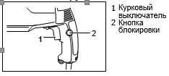
Вспомогательная ручка.
Запрещается использовать инструмент без вспомогательной ручки (3). Всегда держать инструмент двумя руками. Ослабить ручку, повернув ее нижнюю часть против часовой стрелки. Отрегулировать рабочее положение, вращая вспомогательную ручку (3). Зафиксировать положение ручки.

Включение инструмента.
Перед включением инструмента в розетку, всегда проверяйте, что курковый выключатель работает
надлежащим образом и возвращается в положение "ВЫКЛ", если его отпустить.
Для запуска инструмента просто нажмите курковый выключатель. Скорость инструмента увеличивается при увеличении давления на курковый выключатель. Отпустите курковый выключатель для остановки. При продолжительной эксплуатации нажмите на курковый выключатель, затем нажмите кнопку блокировки. Для выведения инструмента из заблокированного положения выжмите курковый выключатель до конца, затем отпустите его.

Переключение направления вращения.
1
2
A
B

1. Курковый выключатель.
2.Рычаг реверсивного переключателя.

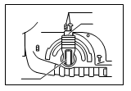
Переведите рычаг реверсивного переключателя в положение (сторона А) для вращения по часовой стрелке или в положение (сторона В) для вращения против часовой стрелки.
ВНИМАНИЕ! Перед работой всегда проверяйте направление вращения.
Пользуйтесь реверсивным переключателем только после полной остановки инструмента.
Изменение направления вращения до полной остановки инструмента может привести к его повреждению.
Когда Вы работаете с инструментом при вращении против часовой стрелки, курковый выключатель нажимается только наполовину, и инструмент вращается на средней скорости. При вращении против часовой стрелки Вы не можете нажать кнопку блокировки.

Выбор режима.
Сверление с ударным действием.
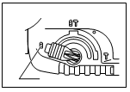
Для сверления в бетоне и каменной кладке нажмите кнопку блокировки и поверните ручку изменения режима действия к символу .

Только сверление.
Для сверления в дереве, металле или пластиковых материалах, нажмите кнопку блокировки и поверните ручку изменения режима действия к символу .

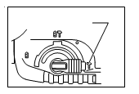
Только ударное действие.
Для операций долбления нажмите кнопку блокировки и поверните ручку изменения режима действия к символу .
ЗАПРЕЩЕНО! Не вращайте ручку изменения режима работы, если инструмент работает или находится
под нагрузкой. Это приведет к повреждению инструмента.
Во избежание быстрого износа механизма изменения режима, следите за тем, чтобы ручка изменения режима работы всегда точно находилась в одном из трех положений режима действия.
ВНИМАНИЕ! Перед проведением каких-либо работ с инструментом всегда проверяйте, что инструмент выключен, а шнур питания вынут из розетки.

ПРАВИЛА УСТАНОВКИ ЧАСТЕЙ ОБОРУДОВАНИЯ.

Вспомогательная ручка.
ВНИМАНИЕ! Не использовать инструмент без вспомогательной ручки (2). При эксплуатации держать двумя руками. Ослабить ручку, повернув ее нижнюю часть против часовой стрелки. Отрегулировать рабочее положение, вращая вспомогательную ручку (3). Затянуть ручку.

Замена сверла (SDS-plus).
SDS-Plus сверла предназначен для свободного перемещения. Это приводит к эксцентричности, когда машина не загружена. Однако сверло автоматически центрируется при вращении.
Установка сверла.
Потяните назад пластиковую муфту(b) (по направлению, указанному стрелкой).
Вставьте сверло (1) в патрон, а затем отпустите пластиковую муфту (b). Муфта вернется в исходное положение, в результате чего произойдет фиксация сверла.
Проверьте надежность фиксации, потянув сверло на себя.
Снятие сверла.
Потяните назад пластиковую муфту(b) (по направлению, указанному стрелкой).
Удерживая муфту, извлеките сверло (a) из инструмента (по направлению, указанному стрелкой).

Поворот оснастки при долблении.
1
2

003576

.
1
Кнопка

блокировки

2
.
Ручка

изменения

режима

работы
Оснастку можно закрепить под нужным углом. Для изменения угла, нажмите кнопку блокировки и поверните ручку изменения режима работы к символу O. Расположите оснастку под нужным углом. Нажмите кнопку блокировки и поверните ручку изменения режима работы к символу . После этого проверьте надежность оснастки на месте, немного повернув ее.
Регулировка ограничителя сверла.
Вспомогательная ручка (3) оснащена фиксатором для ограничителя сверла. Вставьте сверло, ослабьте винт фиксации сверла, сдвиньте ограничитель сверла (2) вперед до совпадения концов ограничителя и сверла. После этого оттяните ограничитель на такое расстояние между концом ограничителя и концом сверла, которое соответствует нужной глубине сверления. Затем затяните винт фиксации ограничителя сверла.
Предохранительная муфта.
Предохранительная муфта активируется при заедании или защемлении сверла и предотвращает выдергивание инструмента из рук оператора.
Возможные неисправности и действия по их устранению.

НЕИСПРАВНОСТЬ | ПРИЧИНА | ДЕЙСТВИЯ ПО УСТРАНЕНИЮ
Двигатель не включается | Нет напряжения в сети питания. | Проверить наличие напряжения в сети питания.
Двигатель не включается | Неисправен выключатель. | Обратиться в специализированный Сервисный центр для ремонта.
Двигатель не включается | Неисправен шнур питания. | Обратиться в специализированный Сервисный центр для ремонта.
Повышенное искрение щеток на коллекторе | Изношены щетки. | Обратиться в специализированный Сервисный центр для ремонта.
Повышенное искрение щеток на коллекторе | Загрязнен коллектор | Обратиться в специализированный Сервисный центр для ремонта.
Повышенное искрение щеток на коллекторе | Неисправны обмотки якоря. | Обратиться в специализированный Сервисный центр для ремонта.
Повышенная вибрация, шум. | Рабочий инструмент плохо закреплен. | Закрепить правильно рабочий инструмент.
Появление дыма и запаха горелой изоляции. | Неисправны подшипники | Обратиться в специализированный Сервисный центр для ремонта.
Появление дыма и запаха горелой изоляции. | Износ зубьев якоря или шестерни | Обратиться в специализированный Сервисный центр для ремонта.
Появление дыма и запаха горелой изоляции. | Неисправность обмоток якоря или статора. | Обратиться в специализированный Сервисный центр для ремонта.
Двигатель перегревается. | Загрязнены окна охлаждения электродвигателя. | Прочистить окна охлаждения электродвигателя
Двигатель перегревается. | Электродвигатель перегружен. | Снять нагрузку
Двигатель перегревается. | Неисправен якорь. | Обратиться в специализированный Сервисный центр для ремонта.

ТЕХНИЧЕСКОЕ ОБСЛУЖИВАНИЕ ОБОРУДОВАНИЯ.

ВНИМАНИЕ! Перед началом любых работ по обслуживанию инструмента вытащить вилку из розетки.
Предохраняйте инструмент от ударов и повышенной вибрации, а также попадания на корпусные детали масла и смазок.
Периодически проверяйте крепеж. Если болты ослабли - затяните их немедленно, во избежание серьезного повреждения инструмента и получения травмы.
Периодически проверяйте шнур электропитания. Если кабель поврежден - отремонтируйте в ближайшем авторизованном сервисном центре.
Держите вентиляционные отверстия чистыми. Очищайте периодически все части инструмента от пыли и грязи. Использование некоторых средств для чистки как бензин, аммиак, и т.д. приводят к повреждению пластмассовые части.
Ремонт Вашего электроинструмента поручайте только квалифицированному персоналу и только с применением оригинальных запасных частей. При износе угольных щеток инструмент автоматически отключается. Выполните замену угольных щеток.
Обслуживание электроинструмента должно быть выполнено только квалифицированным персоналом уполномоченных сервисных центров. Обслуживание, выполненное неквалифицированным персоналом может стать причиной поломки инструмента и травм.
ГАРАНТИЙНОЕ ОБЯЗАТЕЛЬСТВО.
На электроинструмент распространяется гарантия, согласно сроку, указанному в гарантийном талоне.
Вы можете ознакомиться с правилами гарантийного обслуживания в гарантийном талоне, прилагаемом к инструкции по эксплуатации.
СРОК СЛУЖБЫ.
Срок службы инструмента составляет 5 лет с даты продажи. По истечении срока службы и при выработке назначенного ресурса изделие подлежит утилизации в соответствии с установленными правилами в РФ.
ЗАПРЕЩЕНО применение инструмента не по назначению!
ПЕРЕЧЕНЬ КРИТИЧЕСКИХ ОТКАЗОВ И ОШИБОЧНЫЕ ДЕЙСТВИЯ ПЕРСОНАЛА ИЛИ ПОЛЬЗОВАТЕЛЯ.
Не использовать с поврежденной рукояткой или не использовать при появлении дыма непосредственно из корпуса изделия. Не использовать с перебитым или оголенным электрическим кабелем. Не использовать на открытом пространстве во время дождя (в распыляемой воде). Не включать при попадании воды в корпус. Не использовать при сильном искрении. Не использовать при появлении сильной вибрации.
КРИТЕРИЙ ПРЕДЕЛЬНЫХ СОСТОЯНИЙ.
Перетёрт или повреждён электрический кабель. Поврежден корпус изделия.
ДЕЙСТВИЯ ПЕРСОНАЛА В СЛУЧАЕ ИНЦИДЕНТА, КРИТИЧЕСКОГО ОТКАЗА ИЛИ АВАРИИ.
При возникновении инцидента или аварии следует незамедлительно остановить работу с инструментом, обесточить, обратиться в сервисную службу, действовать по указаниям службы сервиса, если таковые поступили, и не допускать людей к работе с инструментом.
ХРАНЕНИЕ.
Необходимо хранить в сухом месте. Необходимо хранить вдали от источников повышенных температур и воздействия солнечных лучей. При хранении необходимо избегать резкого перепада температур.
Хранение без упаковки не допускается. Подробные требования к условиям хранения смотрите в ГОСТ 15150 (Условие 1).
ТРАНСПОРТИРОВКА.
Категорически не допускается падение и любые механические воздействия на упаковку при транспортировке. При разгрузке и погрузке не допускается использование любого вида техники, работающей по принципу зажима упаковки. Подробные требования к условиям транспортировки смотрите в ГОСТ15150 (Условие 5).
УТИЛИЗАЦИЯ.
Отслужившие свой срок электроинструменты, принадлежности и упаковку следует сдавать на экологически чистую рекуперацию отходов. Не выбрасывайте электроинструменты в бытовой мусор!
ЗНАЧЕНИЕ ШУМА И ВИБРАЦИИ.
Типичный уровень взвешенного звукового давления (A), измеренный в соответствии с EN60745:
Уровень звукового давления (Lp A): 96,4 дБ (A). Уровень звуковой мощности (LWA): 107,4 дБ (A)
Погрешность (К): 3 дБ(A). Используйте средства защиты слуха. Общий уровень вибрации (векторная сумма по трем координатам), определенный в соответствии с EN60745: Распространение вибрации (ah, AG): 15,8 м/с2. Погрешность (К): 1,5 м/с2.
ИНФОРМАЦИЯ ДЛЯ ПОКУПАТЕЛЯ.
Сертификат соответствия: № ТС RU C-CN. АВ50.В.00451/19 Серия RU № 018346, срок действия: с 25.10.2019 г. по 24.10.2020 г. Выдан Органом по сертификации Общества с ограниченной ответственностью «ПРОФСЕРТ», Россия. Аттестат РОСС.RU.0001.AB50. Изготовлено в соответствии с директивами: 2014/35/EU Низковольтное оборудование, 2014/30/ЕU Электромагнитная совместимость, 2006/42/ЕС Машины и механизмы. Соответствует техническим регламентам: ТР ТС 010/2011 «О безопасности машин и оборудования», ТР ТС 020/2011 «Электромагнитная совместимость технических», ТР ТС 004/2011 «О безопасности низковольтного оборудования». Страна изготовления: КНР. Производитель (завод-изготовитель): AWLOP TRADING CO LTD. Адрес: Китай, г. Нингбо, ул. Лантень 21, Модерн таймз А2, блок 16/F. Уполномоченный представитель: ООО «Сервисный центр Штурм». Адрес: Россия, 140143, Московская область, Раменский район, пос. Родники, ул. Трудовая, д.10, пом.1. Телефон горячей линии: 8800 775 5060. Импортер: ООО «СМАРТТУЛЗ». Адрес: Россия, 115054, Москва, ул. Б. Пионерская, д. 15, корп. 1, пом. 2, оф. 2Л. Телефон горячей линии: 8 800 775 5060. Телефон горячей линии: 8 800 775 5060. Дата производства указана в 10-значном серийном номере инструмента, нанесенного на его корпус: 1-я и 2-я цифра обозначает год, например, «14» обозначает, что изделие произведено в 2014 году. 3-я и 4- я цифры обозначают номер месяца в году производства, например, «05» - май. Изготовлено в КНР. Дата изготовления указана на упаковке.



